验证性实验

1) 编程实现查询与’李勇’同系的学生学号

USE LMS

GO

DECLARE @DEPT VARCHAR(20)

SELECT @DEPT=DEPT FROM S WHERE SNAME='李勇'

SELECT SNO FROM S WHERE DEPT=@DEPT

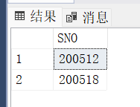

2) 运行下面的程序，观察运行结果

DECLARE @X INT, @Y INT

SET @X=0

SELECT @Y=1

WHILE @Y<20

BEGIN

SET @X=@X+@Y

SELECT @Y=@Y+2

PRINT STR(@Y)+ ' IN THE LOOP'

IF @Y>14

BREAK

END

PRINT 'OUT OF THE LOOP'

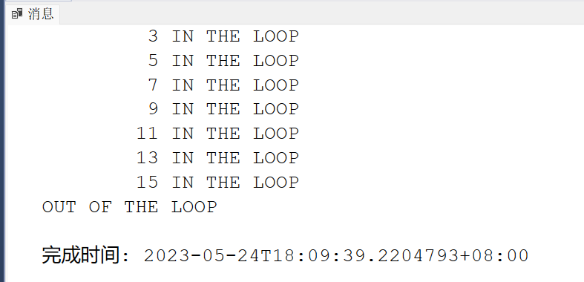

3) CASE 函数的使用

① CASE后带表达式

Select 性别=case sex

when '男' then 'M'

when '女' then 'F'

else '输入出错'

end

From s

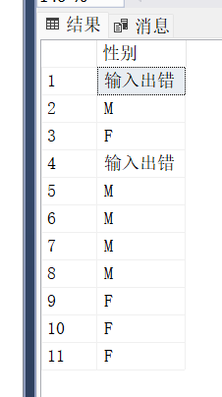

② CASE后不带参数

SELECT 性别=CASE

WHEN SEX= '男' THEN 'M'

WHEN SEX= '女' THEN 'F'

ELSE 'ERROR'

END

FROM S

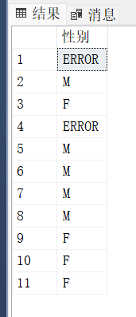

③ 用CASE 语句进行多条件修改

update s set DEPT=

case DEPT

when '计算机系' then 'CS'

when '信息系' then 'IS'

when '数学系' then 'MA'

when '物理系' then 'PH'

end

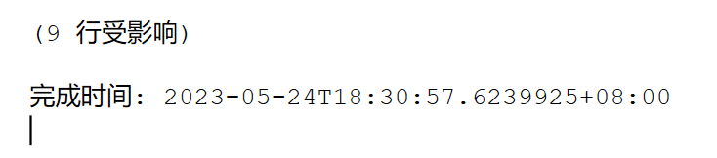

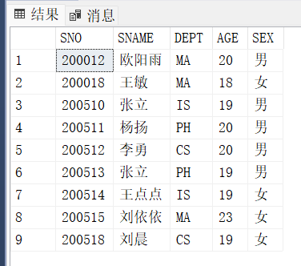

4) 存储过程

① 不带参数的存储过程

CREATE PROC SCLIST

AS

SELECT SNO,CNO, SCORE FROM SC WHERE SNO IN

(SELECT SNO FROM S WHERE DEPT='CS')

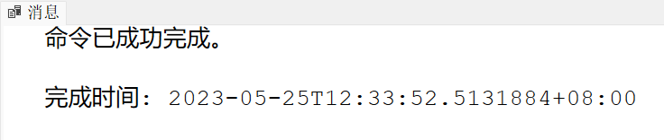

执行存储过程：

EXEC SCLIST

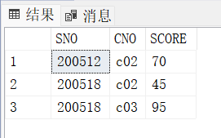

观察结果

② 带参数的存储过程

如：传入一个学生的学号与姓名,显示出这个学生选修的课程号,成绩

CREATE PROC SC_PROC @xh varchar(10)

AS

SELECT cno , SCORE

From sc

Where [sc.sno=@xh](mailto:sc.sno=@xh)

执行存储过程：

EXEC SC_PROC '200512'

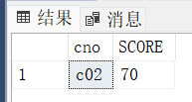

5) 存储过程的相关操作

① 查看存储过程:

Sp_help SCLIST

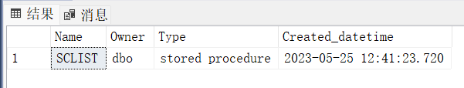

EXEC STUDENTSCORE

② 重命名存储过程

Sp_rename 'SCLIST', 'STUDENTSCORE'

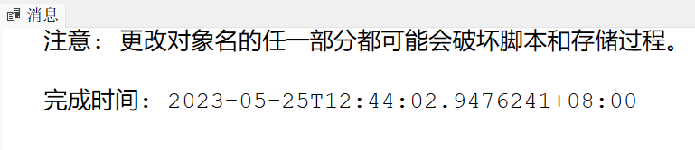

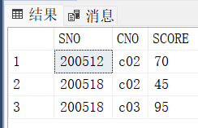

设计性实验

1) 调用帮助系统来查找系统存储过程或函数来显示 SQL SERVER 的版本号及当前

系统时间。

版本号查询：

使用 @@VERSION 函数来获取 SQL Server 的完整版本信息。示例：

SELECT @@VERSION AS 'SQL Server Version';

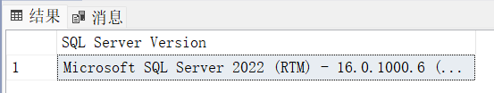

当前系统时间查询：

使用 GETDATE() 函数来获取当前系统时间。示例：

SELECT GETDATE() AS 'Current System Time';

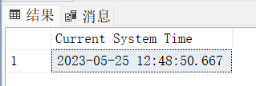

提示：到帮助中根据关键字等查询到对应的函数或存储过程来完成任务

2) 编写存储过程：完成 1！+2！+…+n！的计算。

提示：传入参数 n，根据 N 用循环控制来求对应的值

CREATE PROCEDURE CalculateFactorialSum

@n INT

AS

BEGIN

SET NOCOUNT ON;

DECLARE @sum INT = 0;

DECLARE @i INT = 1;

WHILE @i <= @n

BEGIN

DECLARE @factorial INT = 1;

DECLARE @j INT = 1;

WHILE @j <= @i

BEGIN

SET @factorial = @factorial * @j;

SET @j = @j + 1;

END

SET @sum = @sum + @factorial;

SET @i = @i + 1;

END

SELECT @sum AS 'Factorial Sum';

END

EXEC CalculateFactorialSum @n = 5;

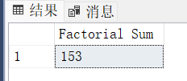

3) 将 S 表中的 DEPT 字段内容改为中文：IS-信息系，CS-计算机系，PH-物理系，

MA-数学系。

提示：用 UPDATE 语句来修改 DEPT 字段，DEPT 的值根据不同英文缩写要修改

为不同的中文系名，用 CASE 函数来完成

UPDATE S

SET DEPT =

CASE DEPT

WHEN 'IS' THEN '信息系'

WHEN 'CS' THEN '计算机系'

WHEN 'PH' THEN '物理系'

WHEN 'MA' THEN '数学系'

ELSE DEPT

END;

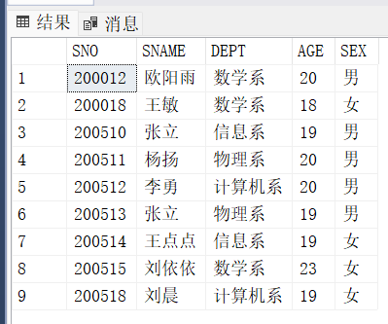

4) 将 C 表上增加一个字段 seleNUM，并编写存储过程：传入学号和课程号后，完

成在 SC 表中插入相应的选课记录，并在 C 表中对应课程的 seleNUM 加 1。

ALTER TABLE C

ADD seleNUM INT DEFAULT 0;

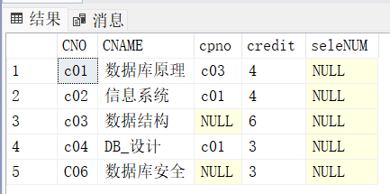

UPDATE C

SET seleNUM = (

SELECT COUNT(*)

FROM SC

WHERE SC.CNO = C.CNO

);

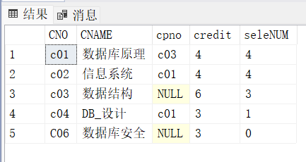

CREATE PROCEDURE InsertCourse

@SNo VARCHAR(10),

@CNo VARCHAR(10)

AS

BEGIN

-- 在 SC 表中插入选课记录

INSERT INTO SC (SNo, CNo)

VALUES (@SNo, @CNo);

-- 在 C 表中对应课程的 seleNUM 字段加 1

UPDATE C

SET seleNUM = seleNUM + 1

WHERE CNo = @CNo;

END;

-- 调用存储过程来插入选课记录

EXEC InsertCourse @SNo = '200512', @CNo = 'c02';

